 | Қазақстан Республикасы Білім және ғылым министрлігі  Петропавл құрылыс - экономикалық колледжі

Методические указания
по разработке курсового проекта
по предмету
«Технология и организация строительно-монтажного производства» по специальности
1401000 «Строительство и эксплуатация зданий и сооружений»

Петропавл, 2020 ж.

ББК 38.6

С-00 Б.Ж. Сыздыкова
Методические указания по разработке курсового проекта по предмету «Технология и организация строительно-монтажного производства» по специальности 1401000 «Строительство и эксплуатация зданий и сооружений». –
Петропавловск 2020 – стр.

© Петропавловск 2020 г.
© Сыздыкова Б.Ж.

мазмұны:

§1. | Кіріспе
§2. | «Құрылыс-жинақтау өндірісінің технологиясы және оны ұйымдастыру» пәнінен курстық жобасының құрамы
§3. | Берілген жұмыс түріне технологиялық картаны жобалау.
1. тарау | Объектінің қысқаша сипаттамасы.
2. тарау | Жұмыс номенклатурасы мен көлемін анықтау
3. тарау | Жұмыс өндірісінің әдістерін таңдау.
4. тарау | Еңбек сыйымдылығы мен машина уақытының шығындарын есептеу.
5. тарау | Негізгі құрылыс машиналарын таңдау.
6. тарау | Материалдық-техникалық ресурстарды анықтау.
7. тарау | Күнтізбелік жоспардың техникалық-экономикалық көрсеткіштері.
8. тарау | Технологиялық картаның сипаттамасы.
9. тарау | Қолданылған әдебиеттер тізімі
§5 | Жұмыс өндірісі графигінің кестесін есептеу ережелері
§6 | Еңбек сыйымдылығы мен машина уақытының шығындарын есептеу ережелері
§7 | Материалдық-техникалық ресурстарды анықтаудың есептеу ережелері
§8 | Қосымшалар
§9. | Қолданылған әдебиеттер тізімі

Кіріспе
Жұмыстың мақсаты-студенттерге жобалауға берілген тапсырмамен байланысты нақты жағдайларға қатысты технологиялық картаны жобалау мәселелерін шешуде әдістемелік көмек көрсету ретінде қолданылады.
«Құрылыс-жинақтау өндірісінің технологиясы және оны ұйымдастыру» курсын оқу кезінде студенттер №1 курстық жобаны орындайды, оның негізгі міндеті алған теориялық білімді бекіту, оларды қосымша әдебиеттермен танысу, бірқатар нақты есептерді шешу, берілген үдеріске технологиялық карталарды әзірлеу әдістемесін меңгеру.
Оқу-әдістемелік нұсқау «Құрылыс-жинақтау өндірісінің технологиясы және оны ұйымдастыру» пәнінің оқытушылары мен 1401000 «Ғимараттар мен үймәреттерді салу және пайдалану» мамандығының IIІ курс оқушыларына арналған.

§2. «Құрылыс-жинақтау өндірісінің технологиясы және оны ұйымдастыру» пәнінен курстық жобасының құрамы
Жұмыстарды жүргізу жобалары ғимараттар мен құрылыстарды немесе іске қосу кешендерін салудың дайындық және негізгі кезеңдерінің жұмыс сызбалары бойынша әзірленеді. Бұл ретте ЖӨЖ негізіне жергілікті ұйымдастыру-техникалық жағдайларды ескере отырып, ҚҰЖ-а қабылданған шешімдер қойылады.
Өнеркәсіптік, тұрғын үй-азаматтық және ауыл шаруашылығы мақсатындағы негізгі объектілер үшін жұмыс өндірісі жобаларының құрамына мыналар кіреді: жұмыс өндірісінің күнтізбелік жоспары және объект бойынша желілік кесте (объектілер кешенін салған жағдайда — жиынтық күнтізбелік жоспар және жиынтық желілік кесте); дайындық жұмыстарының тізбесі, көлемі және өндіріс кестесі; құрылыстың әртүрлі сатыларына арналған құрылыстың бас жоспары (көбінесе "нөлдік цикл" жұмыстары және жер үсті бөлігінің конструкцияларын монтаждау үшін).); қажетті ресурстардың түсу кестесі, ал көлік құралдарынан монтаждау кезінде ("дөңгелектерден") — көліктің сағаттық кестелері және конструкцияны монтаждау; жұмыстарды жүргізуге арналған технологиялық карталар, схемалар, негіздемелер және сипаттамалар; жоба материалдарына қажетті түсіндірмелерді, қабылданған шешімдер мен техникалық-экономикалық көрсеткіштерді негіздеуді көрсете отырып, түсіндірме жазба.
Жекелеген құрылыс процестерін өндіруге арналған технологиялық карталарды әзірлеу, жұмыстарды жүргізу әдісін таңдау және оларды кешенді механикаландыру кезінде ғимараттың немесе құрылыстың мақсаты, оның көлемдік-жоспарлау және конструктивтік сипаттамалары айқындаушы рөл атқарады.
Курстық жобалау тақырыбын прогрессивті конструктивтік схемалар мен ғимараттар мен құрылыстарға сүйене отырып тағайындау керек: бағаналардың ірілендірілген қадамымен, бағаналарды көп қабатты кесумен, конвейерлік құрастыруға арналған металлкаркаспен, тез салынатын ауыл шаруашылық құрылыстарының құрылымдық жабындарымен және т. б.
«Құрылыс-жинақтау өндірісінің технологиясы және оны ұйымдастыру» курсын оқу кезінде студенттер орындайтын курстық жұмыс және курстық жоба жиынтығында бір-бірімен тығыз байланысқан бірыңғай есептер кешені болып табылады және сайып келгенде осы пән бойынша маманды дайындауды аяқтайды, бұл дипломдық жобаның сапалы орындалуына ықпал етеді.
Курстық жобаның шешімдері отандық және шетелдік ғылымның, техника мен өндірістің технология және құрылысты ұйымдастыру саласындағы озық жетістіктерін зерделеу негізінде қабылдануы тиіс.
Студент әзірлеген курстық жоба Технологиялық процестерді жетілдіруді, құрылыстың құны мен еңбек сыйымдылығын төмендетуді, өнім сапасын арттыруды қамтамасыз ететін жұмыстарды жүргізудің бірегей тәсілдерін қамтуы тиіс.
«Құрылыс-жинақтау өндірісінің технологиясы және оны ұйымдастыру» курсын оқу жоспарына сәйкес "ғимараттар мен имараттарды салу және пайдалану" мамандығының студенттері екі курстық жобаны орындайды. №1 курстық жоба жер, монолитті бетонды және темір бетонды, тас және т. б. жұмыстардың бір түрін өндіруге орындалады.
№1 КУРСТЫҚ ЖОБА.
Екінші бөлім материалын оқып болғаннан кейін курстық жоба орындалады, оның тақырыбы Құрылыс-жинақтау жұмыстарына арналған технологиялық картаның ЖӨЖ негізгі құжатын әзірлеу болып табылады.
Курстық жобаның құрамы:
- графикалық бөлім;
- есептік-түсіндірме жазба.
Графикалық бөлім монтаждық процестің әзірленген технологиясын немесе жұмыстардың орындалуын түсіндіреді және сызбаларды, сызбаларды, кестелерді (диаграммаларды), кестелерді қамтиды.
Сызбалар МЕМСТ-та көзделген шартты белгілерді пайдалана отырып, масштабта А1 форматындағы парақта қарындашпен немесе Autocad (Компас 3D) бағдармалары арқылы орындалады.
Түсіндірме жазба келесі сұрақтарды көрсетеді
1. Қолдану аймағы;
2. Жұмыстардың көлемі мен еңбек сыйымдылығын анықтау;
3. Жұмыстарды жүргізу әдістерін таңдау;
4. Технологиялық схемалар;
5. Жұмыс өндірісінің әдістері мен реттілігі;
6. Техникалық-экономикалық көрсеткіштер;
7. Материалдық-техникалық ресурстар.
§3. Берілген жұмыс түріне технологиялық картаны жобалау.
Жобаның құрамы.
1. Жобаға титулдық бет
2. Жобалауға тапсырма
3. Түсіндірме жазбаның мазмұны
4. Есептік-түсіндірме жазба
5. Графикалық бөлім
Түсіндірме жазбаның шамамен алғандағы көлемі – 20 бет.
Ол келесі тарауларды қамтиды:
1-тарау. Қолдану саласы
2-тарау. Жұмыс номенклатурасы мен көлемін анықтау
3-тарау. Жұмыс өндірісінің, қауіпсіздік техникасының әдістерін таңдау.
4-тарау. Еңбек сыйымдылығы мен машина уақытының шығындарын есептеу.
5-тарау. Құрылыс машиналары мен механизмдерін таңдау
6-тарау. Кешенді бригада құрамын есептеу
7-тарау. Материалдық-техникалық ресурстарды анықтау
8-тарау. Техникалық-экономикалық көрсеткіштерді анықтау
9-тарау. Қолданылған әдебиеттер тізімі
Жобаның графикалық бөлігі А 1 форматты парақта орындалатын жұмыстың берілген түріне арналған технологиялық карта, парақтарды толтыру тығыздығы 70-75%.
- Жобаның графикалық бөлігінің мазмұны:
- Құрылыс процесін ұйымдастыру және технологиясы
- Құрылыс процесін орындау кестесі
- Еңбек шығындарының калькуляциясы
- Материалдық-техникалық ресурстар кестесі
- Жұмыс орнын ұйымдастыру схемасы
- Құрылыс машинасының техникалық сипаттамасы
- Жұмыстарды жүргізу жөніндегі нұсқаулар
- Техникалық қауіпсіздік бойынша нұсқаулар
- Техника-экономикалық көрсеткіштер
- Сапаны бақылау
- Түсіндірме жазбаны рәсімдеу.
Түсіндірме жазбаны ресімдеуді дипломдық және курстық жобаларға қойылатын талаптарға сәйкес жүргізу қажет. Электрондық пішім Arial 14 пт тақырыптарының мәтінін қамтиды., негізгі мәтін Times New Roman 12 пт. Электрондық түрде штамптарды, кестелерді, схемаларды және т. б. орындау. Қолмен түзетуге жол берілмейді.
Жазбаның тараулары мазмұнға сәйкес болуы керек. Мазмұны әдістемелік нұсқауларға сәйкес болуы тиіс.
1-тарау. Объектінің қысқаша сипаттамасы.
Объектінің қысқаша сипаттамасы:
1. Объектінің мақсаты және атауы;
2. Құрылыстың географиялық пункті. Құрылыстың топырақты жағдайлары;
3. Ғимараттың көлемдік-жоспарлау және құрылымдық схемасы;
4. Ғимараттың негізгі құрылымдық элементтерінің типтері мен материалдары;
5. Ғимараттың арнайы жабдығы, қабылданған сызбалары, электрмен жабдықтау, су құбыры, жылумен жабдықтау схемалары;
2-тарау. Жұмыс көлемі мен номенклатурасын анықтау.
Жұмыс көлемін есептеу, келесі талаптар мен реттілікті сақтау керек:
- Дайындық кезеңі жұмыстарының тізбесі анықталады. Номенклатураға "алаңдық жұмыстар" ірілендірілген жолын енгізуге жол беріледі.
- Негізгі кезең жұмыстарының тізбесі анықталады. Негізгі кезеңнің барлық жұмыстары циклдерге топтастырылады.
- Жұмыс көлемін есептеу кезінде жобаның ерекшелігі мен басқа да деректерін барынша пайдалану қажет.
- Жұмыс көлемі ҚРҚН өлшем бірлігімен анықталады.
- Мамандандырылған жұмыстар (санитарлық-техникалық, электротехникалық, абаттандыру) әрқайсысы бір жолмен жазылады, ірілендіріледі.
- Жұмыс көлемін есептеу нәтижелері нысан бойынша кестесіне жинақталады.
Жұмыс көлемі жобаның жұмыс сызбалары бойынша ҚРҚН қабылданған өлшем бірліктерінде есептеледі.
Жобаларда көзделген құрылыс жұмыстарының жекелеген түрлерінің көлемін айқындау жекелеген бағалар бойынша сметалық құнын есептеу мақсатында жүргізіледі. Жұмыстардың көлемін есептеу кестесі құрылыстың сметалық құнын анықтау үшін бастапқы құжат болып табылады.
Жұмыс номенклатурасын жасау жұмыс сызбаларына сәйкес және оларды орындаудың технологиялық реттілігімен жүргізілуі қажет. Жұмыс сызбалары және бір уақытта тапсырма, жобалауға арналған бастапқы деректер азаматтық немесе өнеркәсіптік ғимараттың курстық жобасы болып табылады. Бұл жобаларды білім алушылар «Құрылыс-жинақтау өндірісінің технологиясы және оны ұйымдастыру» пәнін оқу кезінде дайындайды.

Жұмыс көлемдерінің кестесі
Кесте 1
№ р/б | Жұмыс түрлері | Өлшем бірлігі | Саны | Эскиздер, есептеу формулалары.
1 | 2 | 3 | 4 | 5
 | Іргетас жастықшалары мен блоктарды жинақтау  m < 1,5 т  1,5 т < m < 3 т | дана  дана | 300  100 | Темірбетон конструкцияларының спецификациясы бойынша
Технологиялық карталар процестер мен операцияларды қамтитын әр түрлі жұмыс түрлерін орындауға «Курсовое и дипломное проектирование» А.Ф. Гаевой 148-150 бет. арқылы жасалуы мүмкін.
3-тарау. Жұмыс өндірісінің, қауіпсіздік техникасының әдістерін таңдау.
Жұмыс өндірісінің әдістерін таңдау кезінде жаңа жоғары өнімді машиналарды қолдана отырып, жұмыстарды кешенді механикаландыруға, прогрессивті еңбек әдістеріне бағдарлануға ұмтылу қажет.
Жұмыстың негізгі түрлерін таңдау кезінде келесі мәселелерді қамту қажет:
- Құрылыс-жинақтау жұмыстарын орындау кезінде механизмдер мен кешенді механизацияны барынша пайдалану қажет;
- Еңбектің озық әдістері мен тәсілдерін қолдану, өндірісті прогрессивті ұйымдастыру;
- Құрылыста еңбекті ғылыми ұйымдастыруды енгізу;
- Жұмыстың жоғары сапасын қамтамасыз ету.
- Жұмыс өндірісінің қауіпсіз әдістерін қамтамасыз ету.
Жұмыс өндірісінің әдістерін таңдау және оларды сипаттау кезінде оқушылар типтік технологиялық карталарды, еңбек процестерінің карталарын, анықтамалық және оқу әдебиетін пайдаланған жөн.

4-тарау. Еңбек сыйымдылығы мен машина уақытының шығындарын есептеу.
Еңбек сыйымдылығы мен машина уақытының шығындарын есептеу кестесі
№ р/б | Жұмыс түрі | Негіздеу ҚРҚН | Енир бойынша звеноның нормативтік құрамы | Жұмыс көлемі |  | Жұмыстардың еңбек сыйымдылығы |  |  | Машина уақытының шығындары
 |  |  |  |  |  | 1 бірлік нормативі | барлық көлемге |  | 1 бірлік нормативі | барлық көлемге
 |  |  |  | Өлшем бірлігі | Саны | 1 бірлік нормативі | ад.сағ | ад.күн | 1 бірлік нормативі | ад.сағ | ад.күн
1 | 2 | 3 | 4 | 5 | 6 | 7 | 8 | 9 | 10 | 11 | 12
 | Іргетас жастықшалары мен блоктарды жинақтау | 7 сб. | жинақтаушы  4р – 1  3р – 1  2р - 1
 | m < 1 т | 7-42-2 |  | дана | 300 | 0,668 | 200,4 | 23,05 | 0,3375 | 101,3 | 12,7
 | m < 1,5 т | 7-42-3 |  | дана | 100 | 0,937 | 93,7 | 11,7 | 0,5542 | 55,4 | 6,9
 |  |  |  |  |  |  |  | 34,75 |  |  | 19,6
Кесте 2

Құрылыс процестерін орындаудың еңбек сыйымдылығы ҚР ҚН бойынша анықталады. Машина-сағаттардың саны ҚР ҚН көрсетілген машинистердің еңбек шығындары бойынша немесе еңбек сыйымдылығын звеноның нормативтік құрамына бөлу жолымен анықталады.
5-тарау. Құрылыс машиналары мен механизмдерін таңдау.
Жүк көтергіш машинаны негізгі параметрлер бойынша (жүк көтергіштігі, ілгекті көтеру биіктігі, жебенің шығу ұзындығы) ғимараттың габаритіне, құрастырылатын элементтердің салмағы мен көлеміне, жұмыс көлеміне, құрылыс жағдайына байланысты таңдайды.
Кранды таңдау кезінде аналитикалық және графикалық әдіс қолданылады. Кранның талап етілетін параметрлерін есептеу кезіндегі міндетті жұмыс болып табылады.

Темірбетон конструкцияларының спецификациясы
Кесте 3
Марка | Белгісі | Атауы | Саны | Бірлік салмағы, кг | Ескертпе
1 | 2 | 3 | 4 | 5 | 6
ФБС 24.6.6 | Ф-3 | Іргетас блогы | 26 | 1860

Кранды таңдау бойынша монтаждық сипаттамалар
Жинақталатын элементтер | Саны | Жүк ұстағыш құралдарының сипаттамасы |  | Талап етілетін параметрлер |  |  | Қабылданған кранның маркасы | Жұмыс параметрлері
Жинақталатын элементтер | Саны | Строп ұзындығы, м | Строп салмағы , т | Жүк кқтергіштігі, т | Ілгекті көтеру биіктігі, м | Жебенің шығу ұзындығы , м | Қабылданған кранның маркасы | Жүк кқтергіштігі, т | Ілгекті көтеру биіктігі, м | Жебенің шығу ұзындығы , м
1 | 2 | 3 | 4 | 5 | 6 | 7 | 8 | 9 | 10 | 11
Аражабын тақтасы | 122 | 6 | 50
Кесте 4

1. Бульдозерлердің техникалық сипаттамасы Енир-ге қараңыз Е2 "Жер жұмыстары" §Е2-1-22; "ТиОС" Г. К. Соколов. 1-қосымша
2. Экскаваторды таңдау жер жұмыстарының көлеміне, топырақ тобына, қазу тереңдігіне байланысты жүргізіледі. Экскаваторлардың техникалық сипаттамалары ЕНиР-де келтірілген Е2 жинағы; Г. К. Соколов "ТиОС". 1-қосымша
3. Монтаждық кран қажетті параметрлер бойынша таңдалады (жүк көтергіштігі, көтеру биіктігі, жебенің ұшуы, жебенің ұзындығы). Крандардың техникалық сипаттамалары "Құрылыс крандары" қараңыз, анықтамалық жалпы редакциямен В. П. Станевский; Г. К. Соколов "ТиОС" 2-қосымша.
6-тарау. Кешенді бригада құрамын есептеу.
Кешенді бригадалардың сандық және сапалық құрамын анықтау үшін: құрылыс процесін орындау жөніндегі жұмыстардың көлемі туралы деректерді; Енирлерді тиісті жұмыс түрлеріне; құрылыс процесінің кестесін; еңбек шығындарының калькуляциясын білу қажет.
Есептеу әдістемесі А. Ф. Гаевойдың «Курсовое и дипломное проектирование» 179-180 бет. оқу құралында келтірілген.
Материалдық-техникалық ресурстарға қажеттілік кестесі
Кесте 5
№р/б | Жұмыс түрлері | ҚР ҚН  кесте мен бағанның шифры | Жұмыс көлемі |  | Конструкциялар, материалдар, бұйымдар
№р/б | Жұмыс түрлері | ҚР ҚН  кесте мен бағанның шифры | өлш.  бірл | саны | бір бірлік | барлық көлемге | бір бірлік | барлық көлемге | бір бірлік | барлық көлемге
1 | 2 | 3 | 4 | 5 | 6 | 7 | 8 | 9 | 10 | 11
1
№р/б | Жұмыс түрлері | ҚР ҚН  кесте мен бағанның шифры | Жұмыс көлемі |  | Конструкциялар, материалдар, бұйымдар
№р/б | Жұмыс түрлері | ҚР ҚН  кесте мен бағанның шифры | өлш.  бірл | саны | бір бірлік | барлық көлемге | бір бірлік | барлық көлемге | бір бірлік | барлық көлемге
1 | 2 | 3 | 4 | 5 | 6 | 7 | 8 | 9 | 10 | 11
1
№р/б | Жұмыс түрлері | ҚР ҚН  кесте мен бағанның шифры | Жұмыс көлемі |  | Конструкциялар, материалдар, бұйымдар
№р/б | Жұмыс түрлері | ҚР ҚН  кесте мен бағанның шифры | өлш.  бірл | саны | бір бірлік | барлық көлемге | бір бірлік | барлық көлемге | бір бірлік | барлық көлемге
1 | 2 | 3 | 4 | 5 | 6 | 7 | 8 | 9 | 10 | 11
1
№р/б | Жұмыс түрлері | ҚР ҚН  кесте мен бағанның шифры | Жұмыс көлемі |  | Конструкциялар, материалдар, бұйымдар
№р/б | Жұмыс түрлері | ҚР ҚН  кесте мен бағанның шифры | өлш.  бірл | саны | бір бірлік | барлық көлемге | бір бірлік | барлық көлемге | бір бірлік | барлық көлемге
1 | 2 | 3 | 4 | 5 | 6 | 7 | 8 | 9 | 10 | 11
1

Құрылыс процесін орындау жөніндегі жұмыстарды жүргізудің таңдалған әдістері, сондай-ақ бригаданың (звеноның) сандық құрамы негізінде құрылыс машиналарының, механизмдерінің, жабдықтардың, механикаландырылған және қол құралдарының, керек-жарақтар және айлабұйымдардың саны анықталады.
Машиналарға, жабдықтарға, механикаландырылған және қол құралдарына, керек-жарақтарға қажеттілік кестесі
Кесте 6

Атауы | Түрі | Марка | Өлшем бірлігі | Саны | Техникалық мінездемесі
1 | 2 | 3 | 4 | 5 | 6
Кран монтажный | Жүк көтергіш, өздігінен жүретін | КС-4321 | дана | 1 | Жүк көтергіштігі, 25 т

Есептеу қорытындысы бойынша "Материалдық-техникалық ресурстарға қажеттілік кестесі" жасалады; № 10 кестеге қараңыз, ол графикалық бөлімнің парағына орналастырылған.

8-тарау. Техникалық-экономикалық көрсеткіштерді анықтау.
Технологиялық карта бойынша қабылданған шешімнің үнемділігі нысан бойынша техникалық-экономикалық көрсеткіштермен анықталады.
Технологиялық картаның ықтимал нұсқаларынан таңдау үшін ең ұтымды олардың ТЭК анықтайды:
1. Технологиялық карта бойынша жұмыс көлемі (м3, м2). Негізгі көлемі бойынша қабылданады.
2. Ұзақтылығы (күн). Жұмыс өндірісі графигінің кестесі бойынша қабылданады.
3. Барлық жұмыс көлемге еңбек сыйымдылығы (адам* күн) кесте бойынша немесе әрбір операция бойынша еңбек сыйымдылығының калькуляциясы (нормативтік және қабылданған) бойынша жинақталады.
4. Барлық көлемге машина уақытының шығындары (адам* күн) кесте бойынша немесе әрбір операция бойынша еңбек сыйымдылығының калькуляциясы (нормативтік және қабылданған) бойынша жинақталады.
5. Еңбек өнімділігі (%). Нормативтік еңбек өнімділігі 100% - ға қабылданады. Қабылданған формула бойынша есептеледі: П = Qн: Qп · 100.
6. Жұмысшының бір ауысымда өндіруі (м3, м2). Заттай мәнде жиынтық еңбек сыйымдылығындағы жұмыс көлемінің қатынасымен анықталады
7. Барлық жұмыстар көлеміне жалақы. (теңге) еңбек шығындары мен жалақыны калькуляциялау бойынша қабылданады.
8. Бір жұмысшының орташа айлық жалақысы (теңге). Жиынтық жалақыны адам-күндердегі барлық жұмыс көлемін орындаудың еңбек сыйымдылығына бөлу жолымен жүзеге асырылады.
9. Жұмыс көлемінің өлшем бірлігіне жалақы (теңге). Жалақының барлық сомасының технологиялық карта бойынша жұмыс көлеміне қатынасымен анықталады.
10. Жұмыс көлемінің бірлігіне еңбек сыйымдылығы (адам*күн/ м3) технологиялық карта бойынша еңбек сыйымдылығы жиынтығының жұмыс көлеміне қатынасымен анықталады.
Күнтізбелік жоспар бойынша негізгі ТЭК есебі кестеге жинақталады және түсіндірме жазбада да, графикалық бөлімнің парағында де орналастырылады.

Техникалық-экономикалық көрсеткіштер.
7-кесте
№р/б | Көрсеткіштер атауы | Өлшем бірлігі | Көрсеткіштер
№р/б | Көрсеткіштер атауы | Өлшем бірлігі | норматив. | қабылдан.
1 | 2 | 3 | 4 | 5
1 | Технологиялық карта бойынша жұмыс көлемі | (м³, м²).
2 | Ұзақтылығы | (күн)
3 | Барлық жұмыс көлемге еңбек сыйымдылығы | (ад*күн)
4 | Барлық көлемге машина уақытының шығындары | (ад*күн)
5 | Еңбек өнімділігі | (%).
6 | Жұмысшының бір ауысымда өндіруі | (м³, м²).
7 | Жұмыс көлемінің бірлігіне еңбек сыйымдылығы | (ад*күн / м³)

9-тарау. Қолданылған әдебиеттер тізімі.
Нормативті тізім:
- СНиП 1.03. – 06 – 2002. «Строительное производство, организация строительства предприятий, зданий и сооружений», комитет по делам строительства Министерства индустрии и торговли РК».
- СНРК 8.02. – 05 – 2002 «Сборники сметных норм и расценок на строительные работы», комитет по делам строительства Министерства индустрии и торговли РК.
- ЕНиР «Единые нормы и расценки на строительные, монтажные и ремонтно-строительные работы, Госстрой СССР.
Анықтамалық тізім:
- А.Ф. Гаевой «Курсовое и дипломное проектирование промышленных и гражданских зданий», Ленинград, стройиздат, 2010 г.
- Е.В. Тимошенко «Курсовое и дипломное проектирование», Москва, Высшая школа, 2010 г.
- С.К. Хамзин «Курсовое и дипломное проектирование», Москва, Высшая школа, 2009 г.
- В.П. Станевский «Строительные краны», Киев, «Будевильник», 2009 г.
- Г.М. Бадьин «Справочник строителя – технолога», Санкт-Петербург, 2010 г.
Оқулық тізім:
- Г.К. Соколов «Технология и организация строительства», Москва, 2010г.
- Н.Н. Данилов «Технология и организация строительного производства», Москва, Высшая школа, 2010г.
- С.К. Хамзин «Основы строительного производства», Астана, 2011 г.
- Б.Ф. Белецкий «Технология и механизация строительного производства», Ростов-на-Дону, 2009г.

Жобаның графикалық бөлігін рәсімдеу
Құрылыс процесінің түріне байланысты графикалық бөліктің құрамы өзгереді, бірақ негізгі схемалар, материалдарды парақта орналастыру кестелері кез келген технологиялық карталарды әзірлеу кезінде орындалады.
Технологиялық схема:
Жеке операциялардың технологиялық жүйелілігін көрсете отырып, басып алу, бөліктер салынған ғимараттар мен құрылыстар жоспарының схемасы, мұнда монтаждау крандарының тұрақтары, олардың орнын ауыстыру жолдары, материалдарды жинау орындары, саты ағаштар және төсемелердің орналасуы көрсетіледі.
Ғимараттар мен құрылыстардың көлденең және бойлық қималары, оларда жұмыс өндірісінің сызбалары, механизмдері, қоймалардың, көлік құралдарының орналасуы көрсетіледі.
Жұмыс орнын нақты әзірлеумен ғимарат жоспарының фрагменті және материалдар, бөлшектер конструкцияларды орналастыру орны көрсетіледі.
Жұмыс өндірісі графигінің кестесі (№ 8 кестені қараңыз.)
Еңбек шығындарының калькуляциясы (№ 9 кестені қараңыз.)
Материалдық-техникалық ресурстарға қажеттілік кестесі (№10 кестені қараңыз.)
Жұмыс орнын ұйымдастыру схемасында құрал-саймандардың ыңғайлылығын, жайластыру элементтерін, құрал-саймандарды, процесті орындау кезінде жұмысшылардың орналасуын көрсету керек.
Монтаждық кранның техникалық сипаттамасы кранның жүк көтергіштігі мен жебенің шығу ұзындығы арасындағы тәуелділікті көрсететін график түрінде орындалады.
Жұмыстарды қабылдау бойынша нұсқаулар: жұмыстардың техникалық дайындығына қойылатын қысқаша талаптарды; дайындық жұмыстарының құрамы мен дәйектілігін; жұмыстарды жүргізу әдістері мен негізгі процестердің технологиялары туралы нұсқауды көрсетуі тиіс.
Қауіпсіздік техникасы, еңбекті қорғау жөніндегі нұсқаулар, сондай-ақ санитарлық нормалардың талаптары жұмысты қауіпсіз және зиянсыз жүргізудің барлық ережелерін көрсетуі тиіс.
Технологиялық картаның ТЭК (№ 7 кестені қараңыз.).
Элементтердің біреуінің операциялық бақылау кестесі жасалады,жұмыстарды жүргізу кезіндегі рұқсатнамалар, аяқталған жұмыстарды қабылдау ережелері көрсетіледі.

§5. Жұмыс өндірісі графигінің кестесін есептеу ережелері
Жұмыс өндірісінің графигі-жұмыстарды орындау мерзімін анықтауға арналған негізгі құжат. Кестені есептеу және құру ең прогрессивті ретінде жұмыс өндірісінің ағынды әдісін ескере отырып орындау қажет.
Жұмыс өндірісінің графигі
Кесте 8
Жұмыстардың түрі | Жұмыс көлемі |  | Еңбек сыйымдылығы |  | Норманы орындау пайызы | Ауысым саны | Бригадағы адам саны | Ұзақтылығы, күн | Звено құрамы |  | Жыл
Жұмыстардың түрі | Өлшем бірлігі | Саны | Нормативті | Қабылданған |  |  |  |  | Мамандығы, разряды | Саны | Ай
Жұмыстардың түрі | Өлшем бірлігі | Саны | адам /күн | адам /күн
1 | 2 | 3 | 4 | 5 | 6 | 7 | 8 | 9 | 10 | 11 | 12
№8 кестені толтыру ережесі.
Бағандар 1;2;3;4;5; еңбек сыйымдылығы және машина уақыт шығындар есептеу кестесі негізінде толтырылады (№2 кесте).
7-баған. Ауысымы орындаған жұмыс көлеміне, жұмыс сипаты, механикаландыру процесі. Ірі құрылыс машиналарын орындау 2 ауысымда тағайындалады; қысқы уақытта топырақты әзірлеу және жылжымалы қалыпта үздіксіз бетондау – 3 ауысымда; қалған жұмыстар – 1-2 ауысымда.
10,11-бағандар звеноның нормативтік құрамы көрсетілген ЕНиР негізінде толтырылады. Ұсақ және біртектес жұмыстарды саны 20-25 адамнан аспауы тиіс мамандандырылған бригада орындай алады ( топырақты қолмен жетілдіру, іргетастарға дайындау құрылғысы, төсеніш және т.б.). Тас қалаушы, шатырлардың кешенді бригадалары 50 адамға дейін болуы мүмкін.
6-баған. Норманың орындалу пайызы 100% артық болуы керек. Қабылданған/ нормативтік еңбек сыйымдылығының арақатынасымен анықталады.
9-баған. Жұмыс ұзақтылығы t ═ Q^{н} : n · N формуласы бойынша есептеледі, Нормативтік еңбек сыйымдылығы / ауысым санына бөлінген және ауысым ішіндегі жұмысшылардың санына көбейтілген. Бүтін санға дейін дөңгелектенеді.
5-баған. Қабылданған еңбек сыйымдылығы жұмыс ұзақтылығын*ауысым санына және* жұмысшылардың санына көбейту арқылы анықталады. Qп ═ t · n · n формуласы бойынша.
Графикте жұмыс ұзақтығы вектор сызығымен белгіленеді. Оның үстінде жұмысшылардың саны көрсетіледі.
№ р/б | Жұмыс түрі | Негіздеу ҚРҚН | Енир бойынша звеноның нормативтік құрамы | Жұмыс көлемі |  | Жұмыстардың еңбек сыйымдылығы |  |  | Машина уақытының шығындары
 |  |  |  |  |  | 1 бірлік нормативі | барлық көлемге |  | 1 бірлік нормативі | барлық көлемге
 |  |  |  | Өлшем бірлігі | Саны | 1 бірлік нормативі | ад.сағ | ад.күн | 1 бірлік нормативі | ад.сағ | ад.күн
1 | 2 | 3 | 4 | 5 | 6 | 7 | 8 | 9 | 10 | 11 | 12
§6 Еңбек сыйымдылығы мен машина уақытының шығындарын есептеу ережесі
Кесте 9
№9 кестені толтыру ережесі:
Бағандар 1;2;5,6 - Жұмыс көлемдерінің кестесі арқылы толтырылады
Баған 3 -Құрылыс процестерін орындаудың еңбек сыйымдылығы ҚР ҚН бойынша анықталады.
Баған 4 - Енир бойынша звеноның нормативтік құрамы
Баған 7,10 - ҚР ҚН көрсетілген машинистердің еңбек шығындары бойынша немесе еңбек сыйымдылығын звеноның 1 бірлік нормативтік саны
Баған 8,11 - ҚР ҚН көрсетілген 1 бірлік нормативтік саны жұмыстардың еңбек сыйымдылығы немесе машина уақытының шығындары * жұмыс көлемі санына көбейту жолы бойынша анықталады
Баған 9,12 - жұмыстардың еңбек сыйымдылығы немесе машина уақытының шығындарынан барлық көлемге шыққан адам/сағат нормаларын/8 сағатқа бөлу жолымен табылады.
§7 Материалдық-техникалық ресурстарды анықтаудың есептеу ережелері
Материалдық-техникалық ресурстарға қажеттілік кестесі
Машиналар мен механизмдер | Саны | Материалдар, конструкциялар | Саны | Құрал-саймандар, құрылғылар | Саны
1 | 2 | 3 | 4 | 5 | 6
Технологиялық картаға кіретін барлық жұмыстарға жасалады.
Материалдық-техникалық ресурстарға қажеттілік кестесі. №5 кесте
Машиналарға, жабдықтарға, механикаландырылған және қол құралдарына, керек-жарақтарға қажеттілік кестесі. №6 кесте
§8 Қосымшалар

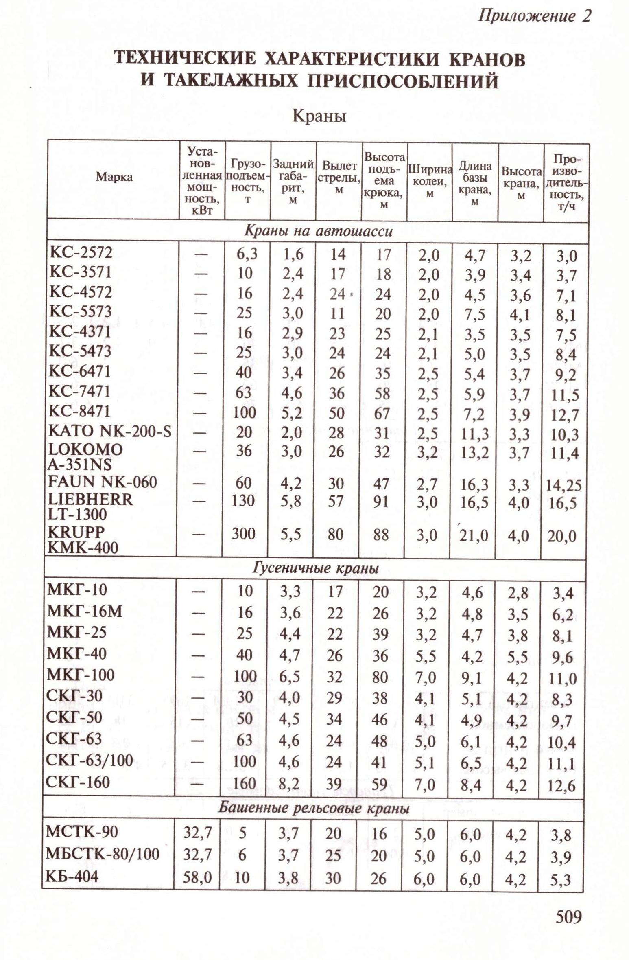
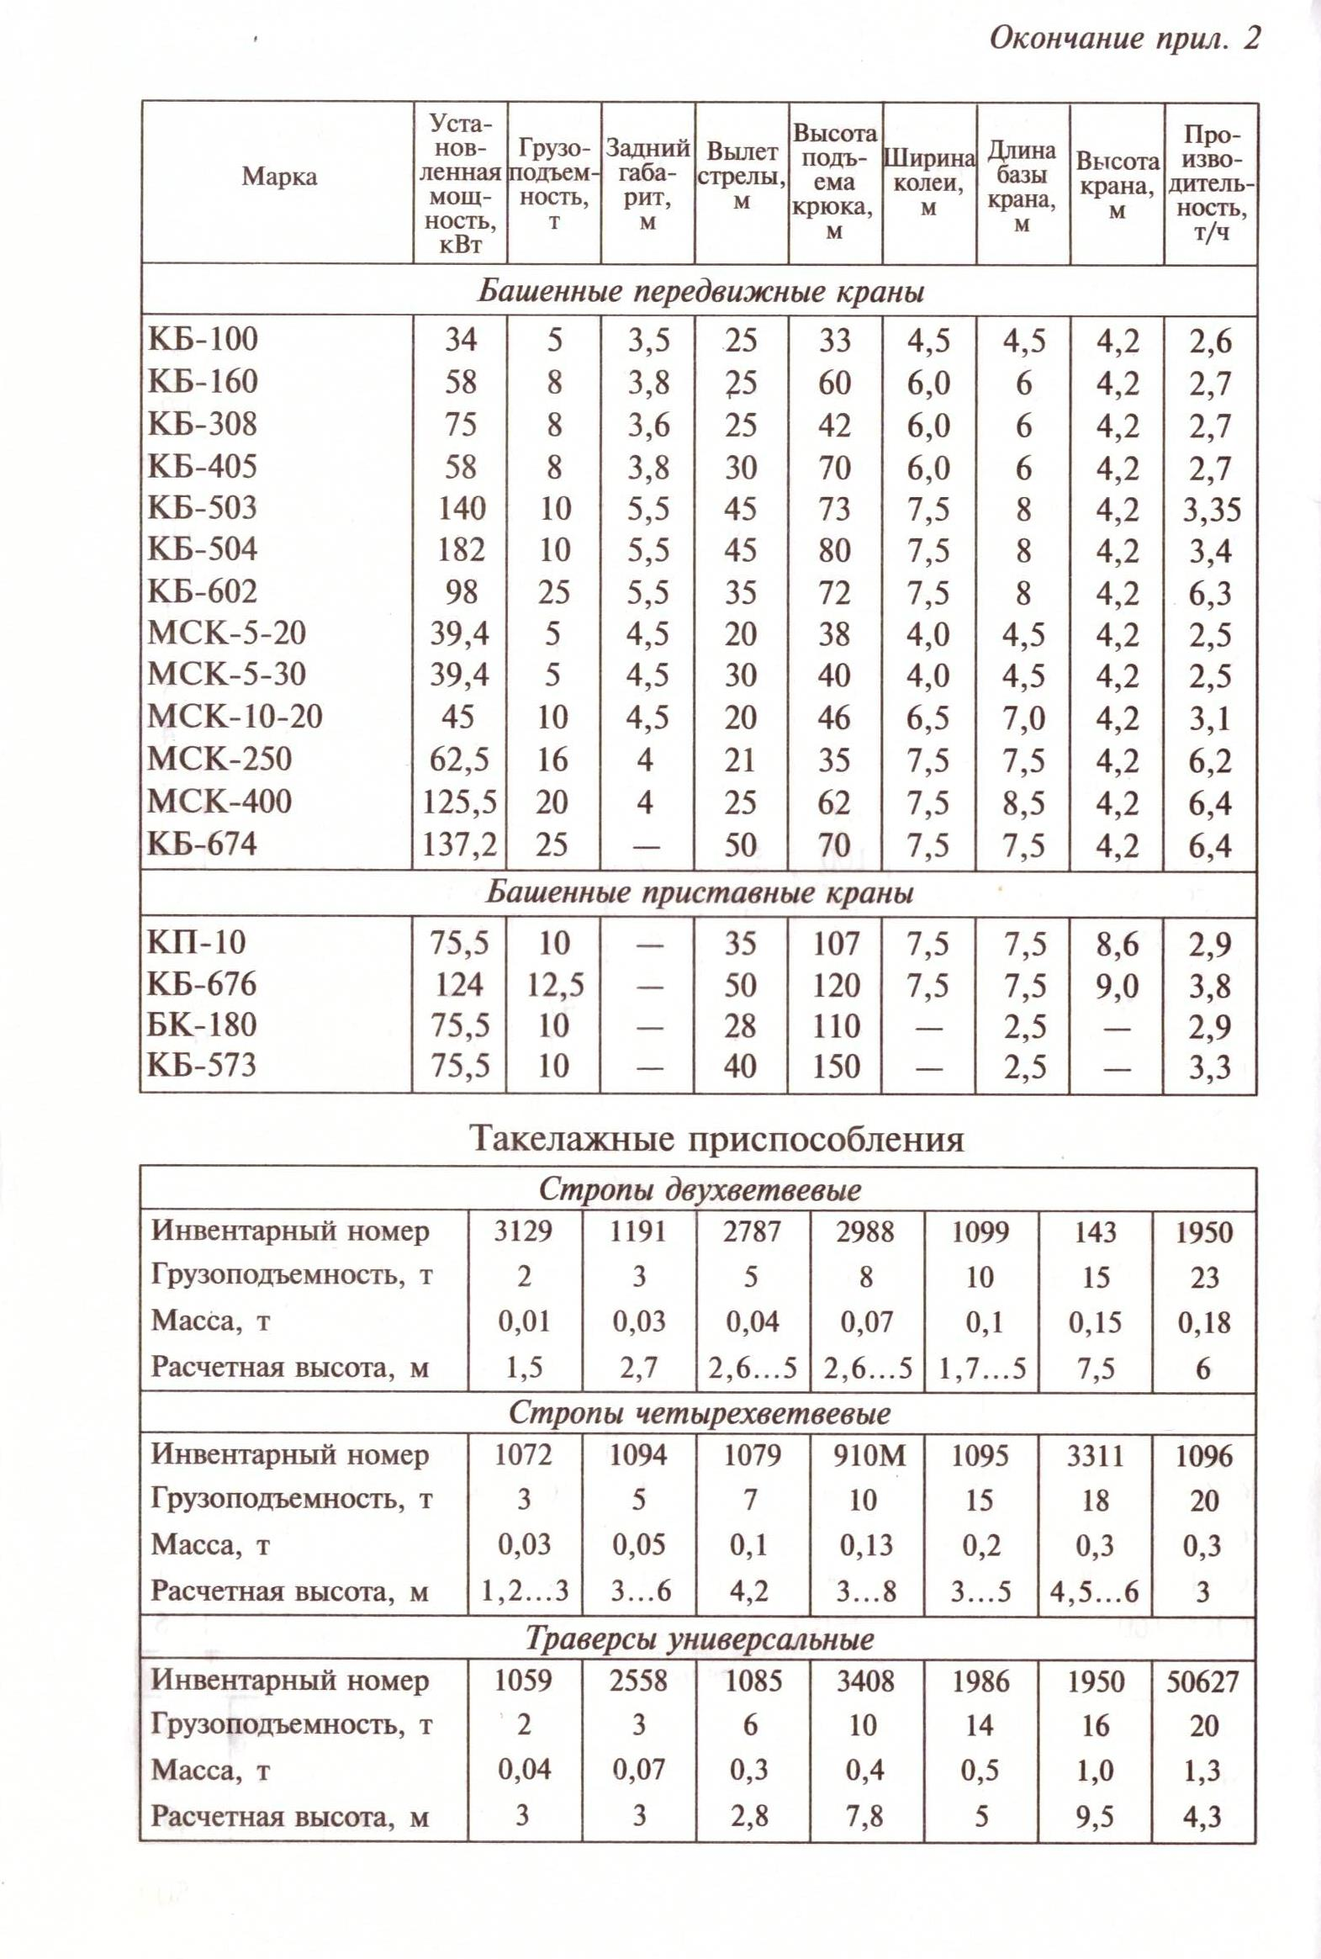

§9. Қолданылған әдебиеттер тізімі.
Нормативті тізім:
- СНиП 1.03. – 06 – 2002. «Строительное производство, организация строительства предприятий, зданий и сооружений», комитет по делам строительства Министерства индустрии и торговли РК».
- СНРК 8.02. – 05 – 2002 «Сборники сметных норм и расценок на строительные работы», комитет по делам строительства Министерства индустрии и торговли РК.
- ЕНиР «Единые нормы и расценки на строительные, монтажные и ремонтно-строительные работы, Госстрой СССР.
Анықтамалық тізім:
- А.Ф. Гаевой «Курсовое и дипломное проектирование промышленных и гражданских зданий», Ленинград, стройиздат, 2010 г.
- Е.В. Тимошенко «Курсовое и дипломное проектирование», Москва, Высшая школа, 2010 г.
- С.К. Хамзин «Курсовое и дипломное проектирование», Москва, Высшая школа, 2009 г.
- В.П. Станевский «Строительные краны», Киев, «Будевильник», 2009 г.
- Г.М. Бадьин «Справочник строителя – технолога», Санкт-Петербург, 2010 г.
Оқулық тізім:
- Г.К. Соколов «Технология и организация строительства», Москва, 2010г.
- Н.Н. Данилов «Технология и организация строительного производства», Москва, Высшая школа, 2010г.
- С.К. Хамзин «Основы строительного производства», Астана, 2011 г.
- Б.Ф. Белецкий «Технология и механизация строительного производства», Ростов-на-Дону, 2009г.

